Phụ lục IV
MẪU TRANG PHỤC THỪA PHÁT LẠI
(Ban hành kèm theo Thông tư số 05/2020/TT-BTP ngày 28/8/2020)

MŨ MỀM, BIỂN TÊN, BIỂU TƯỢNG

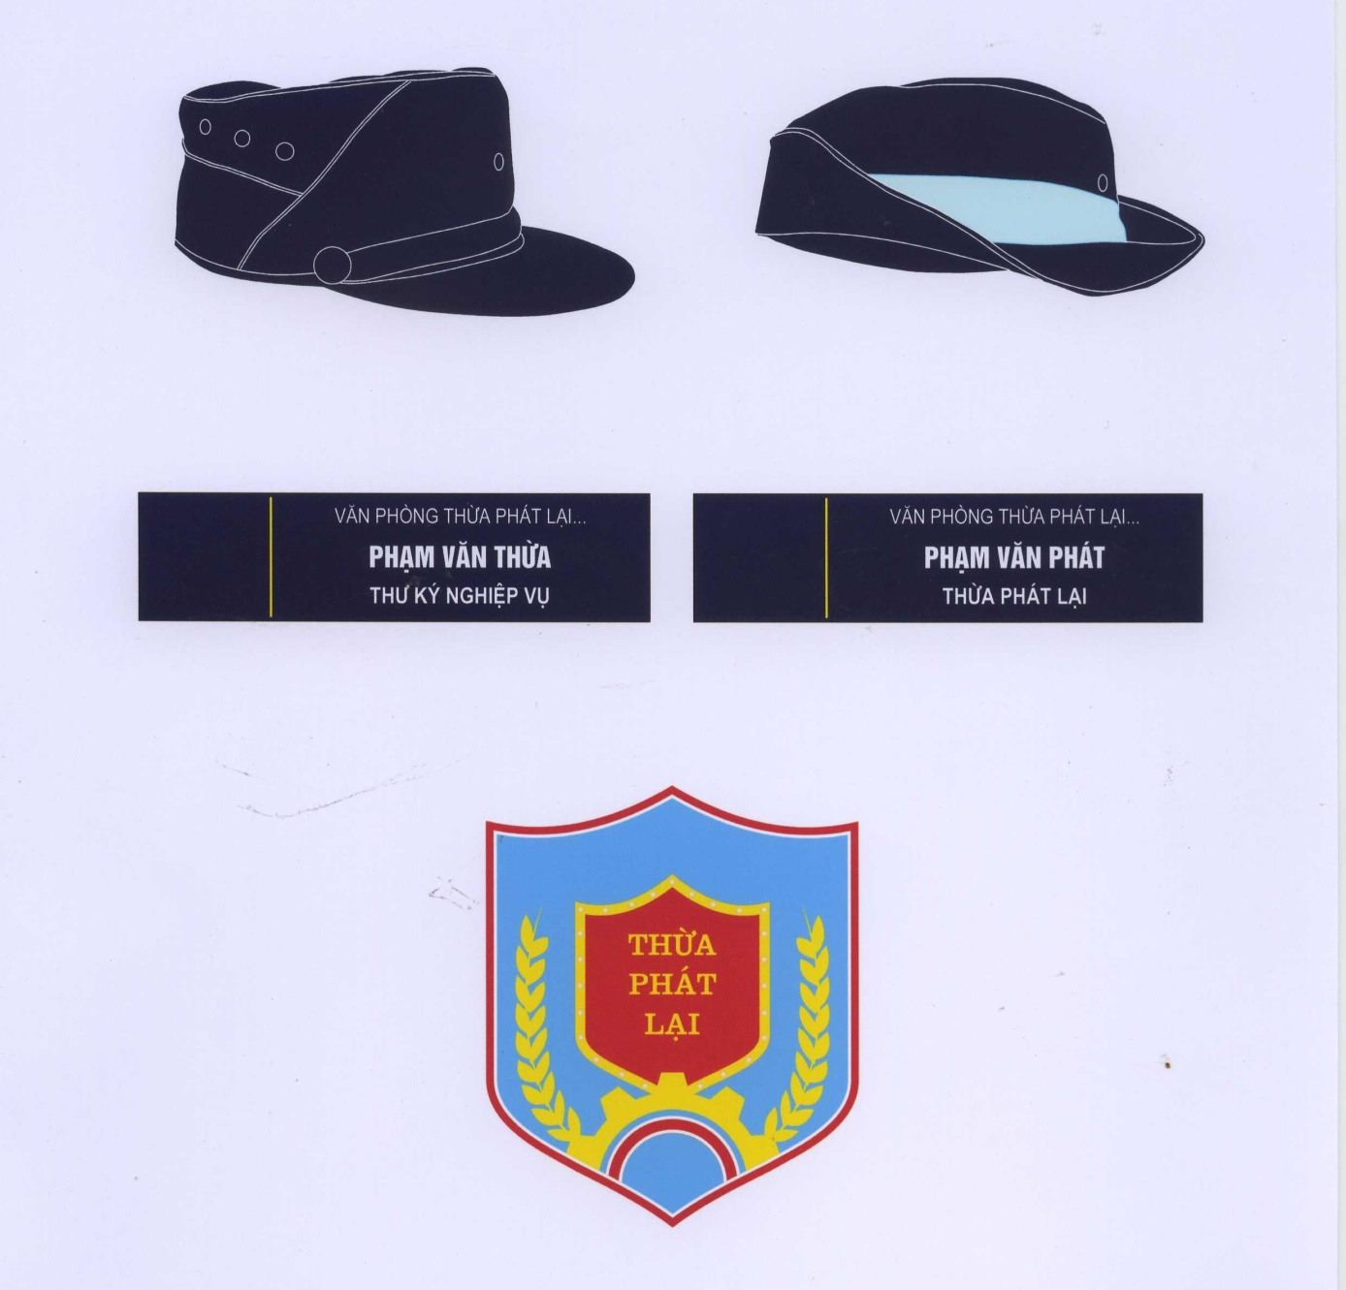

QUẦN ÁO THU ĐÔNG - NAM

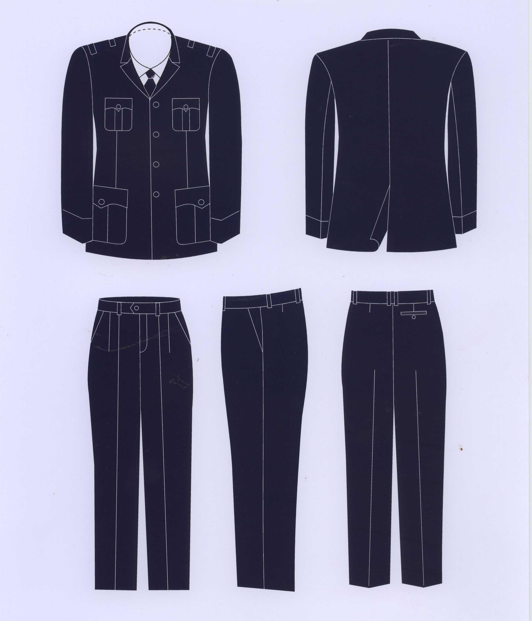
QUẦN ÁO XUÂN HÈ DÀI TAY - NAM

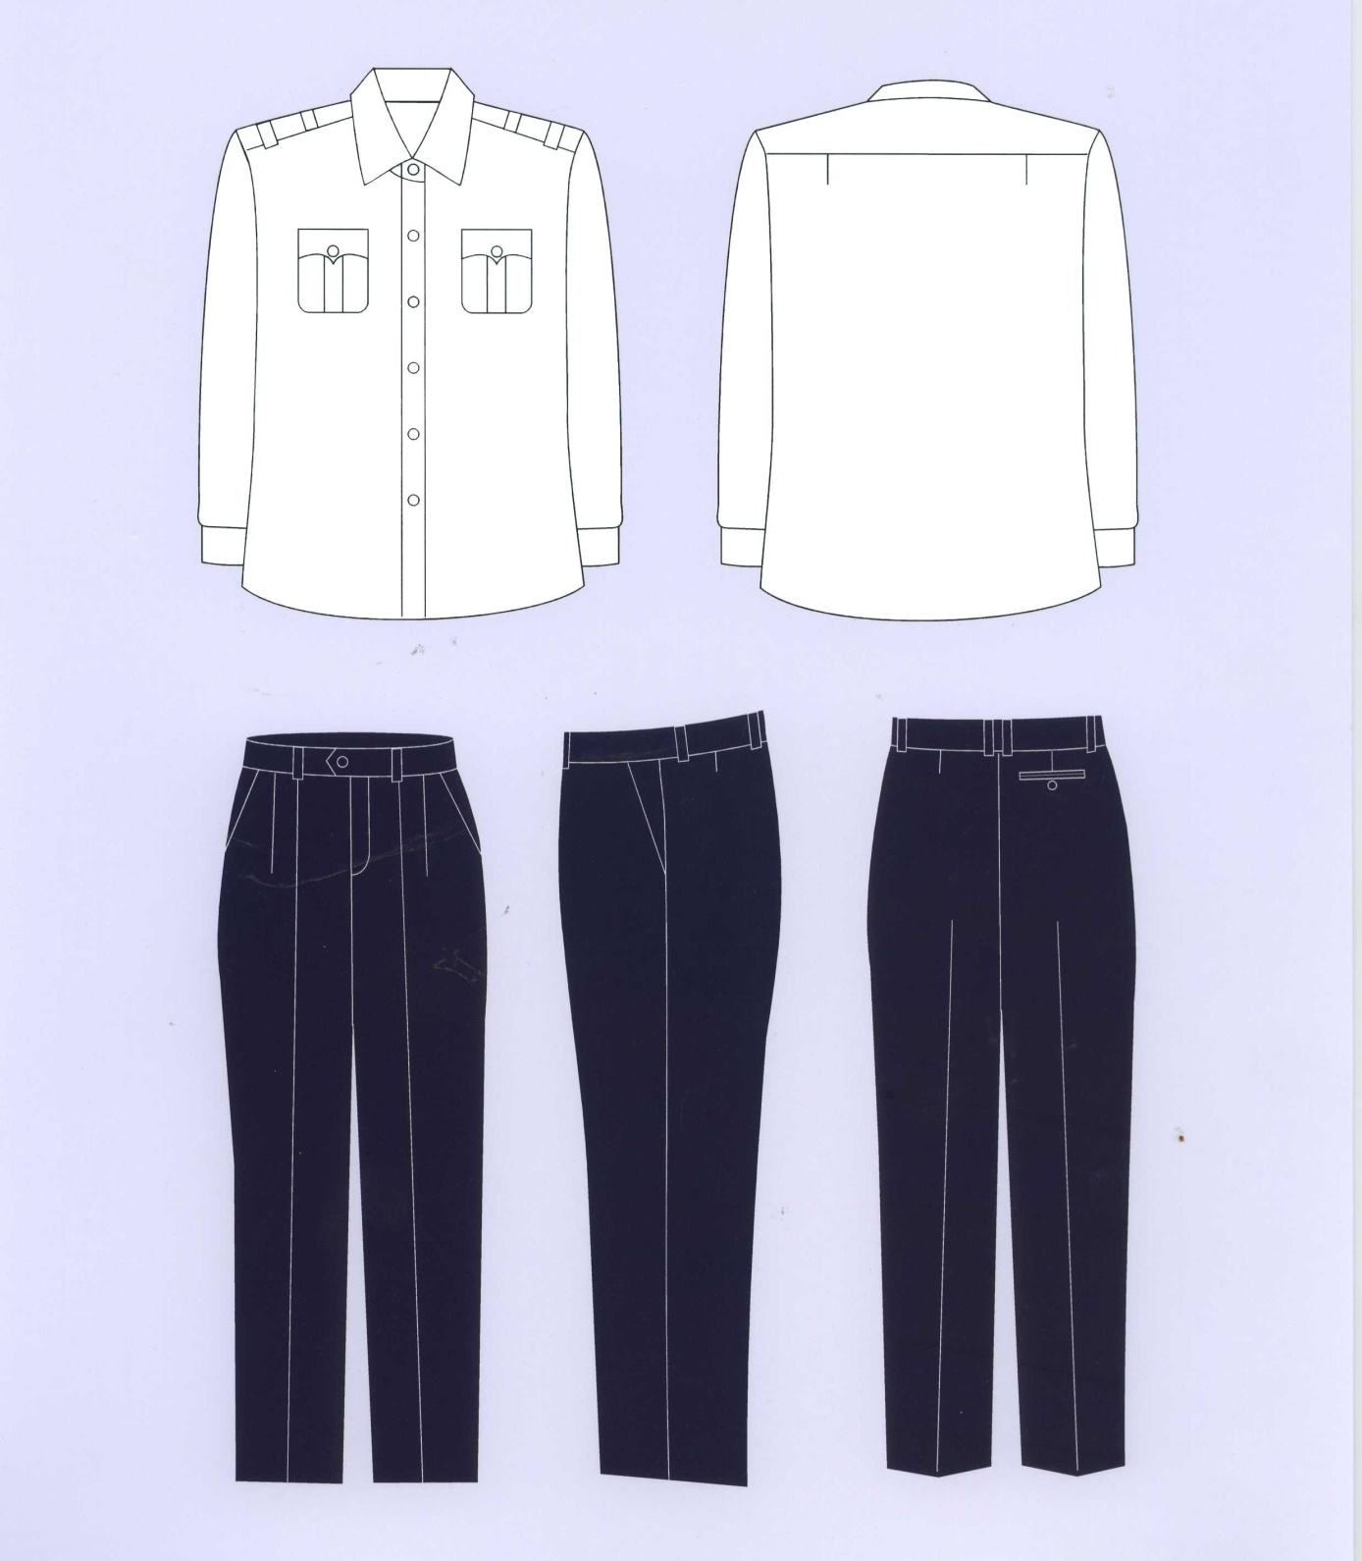

QUẦN ÁO XUÂN HÈ NGẮN TAY - NAM

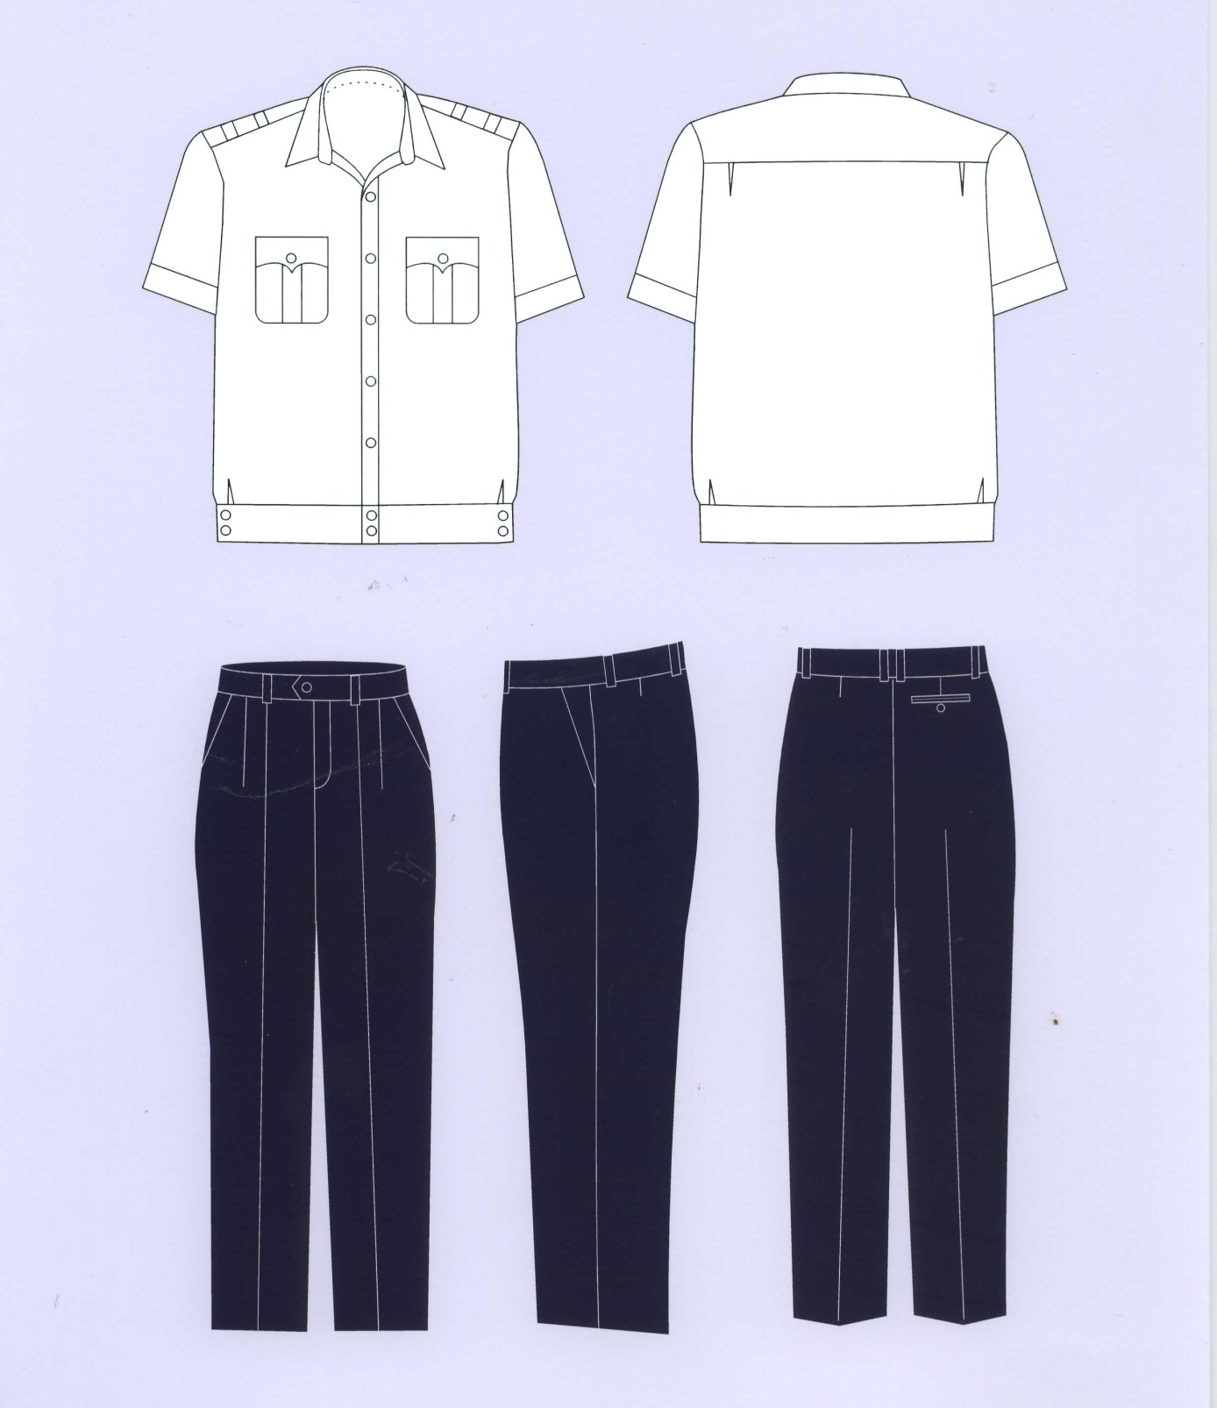

QUẦN ÁO THU ĐÔNG - NỮ

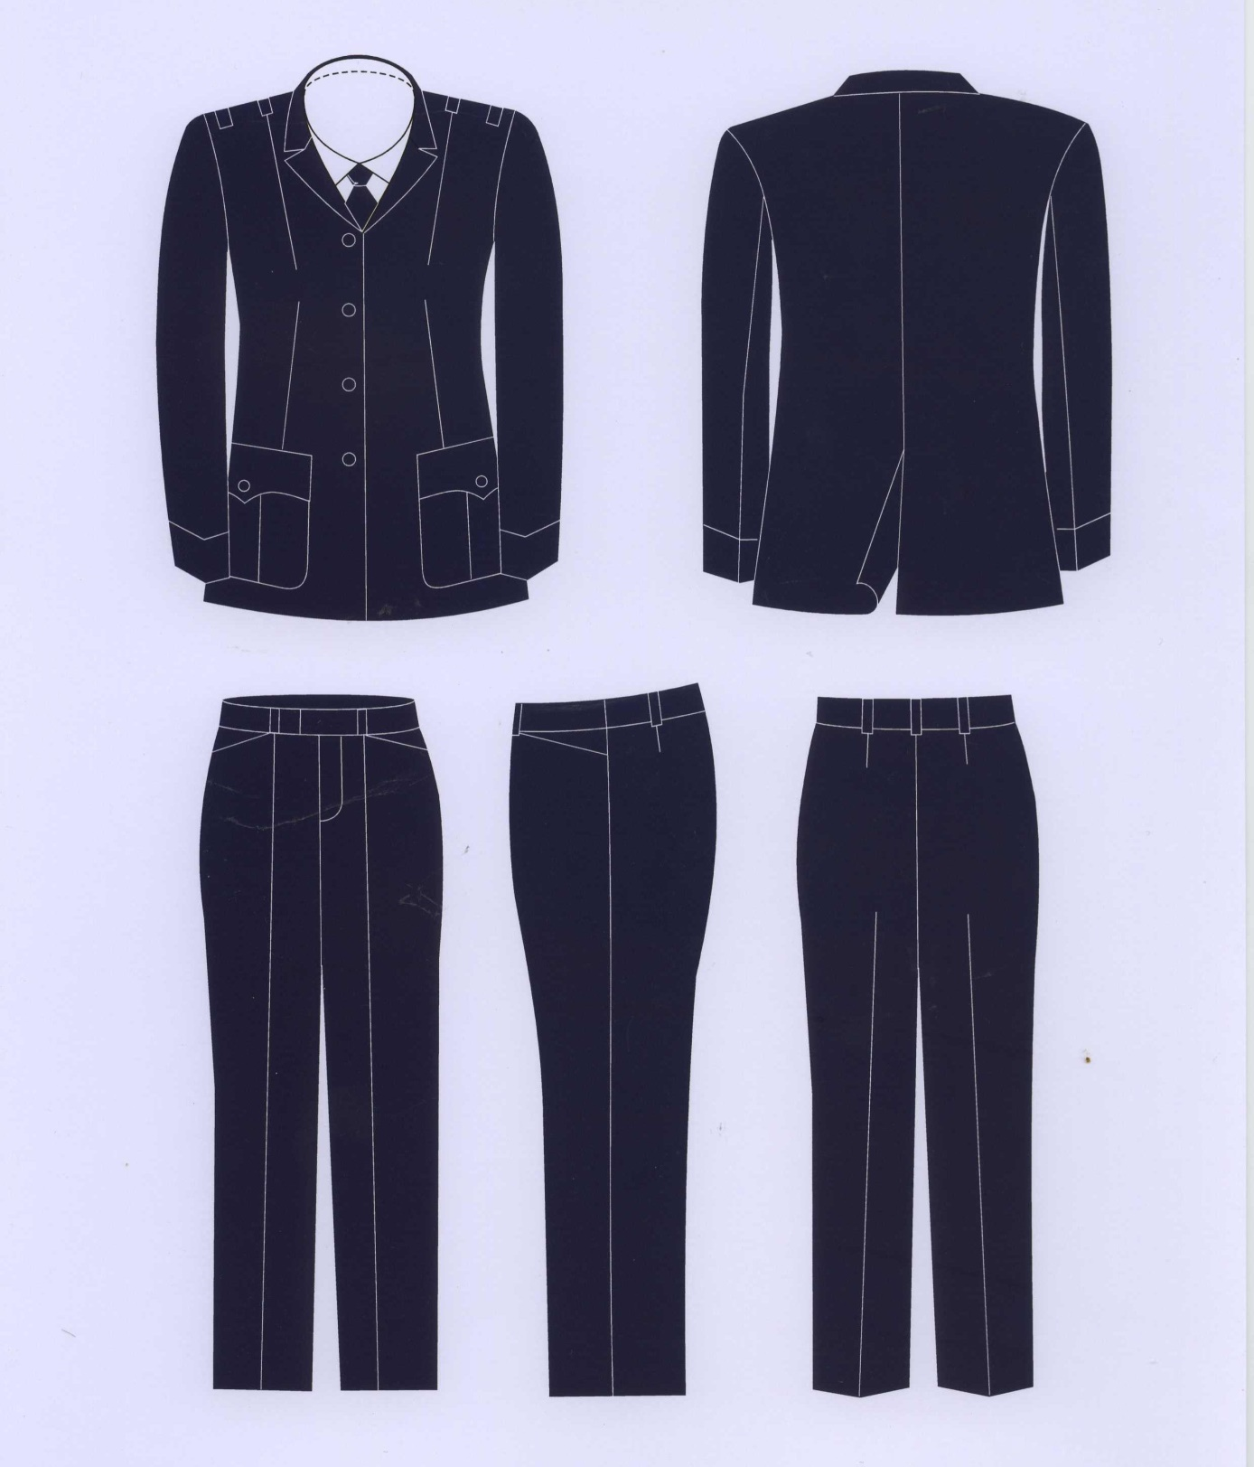

QUẦN ÁO XUÂN HÈ DÀI TAY - NỮ

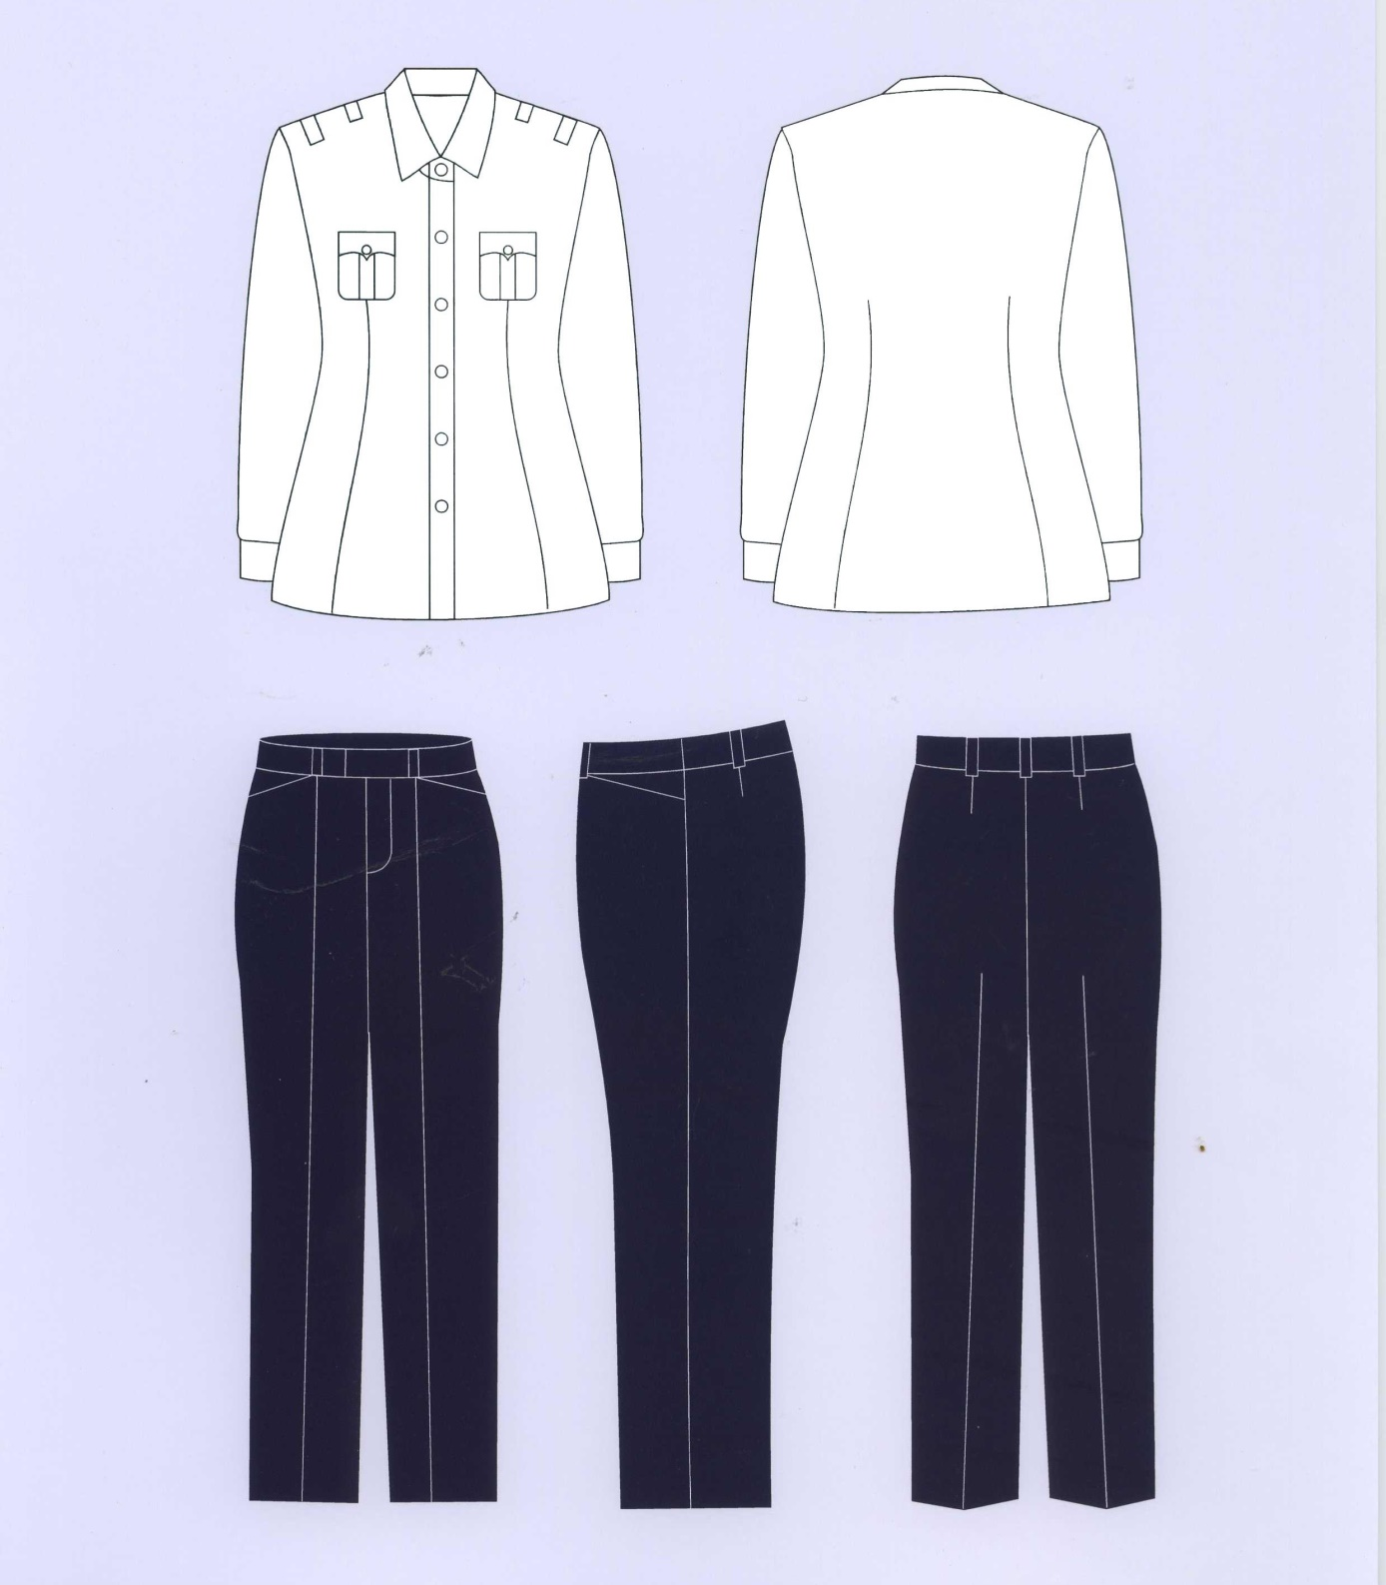

VÁY ÁO XUÂN HÈ NGẮN TAY - NỮ

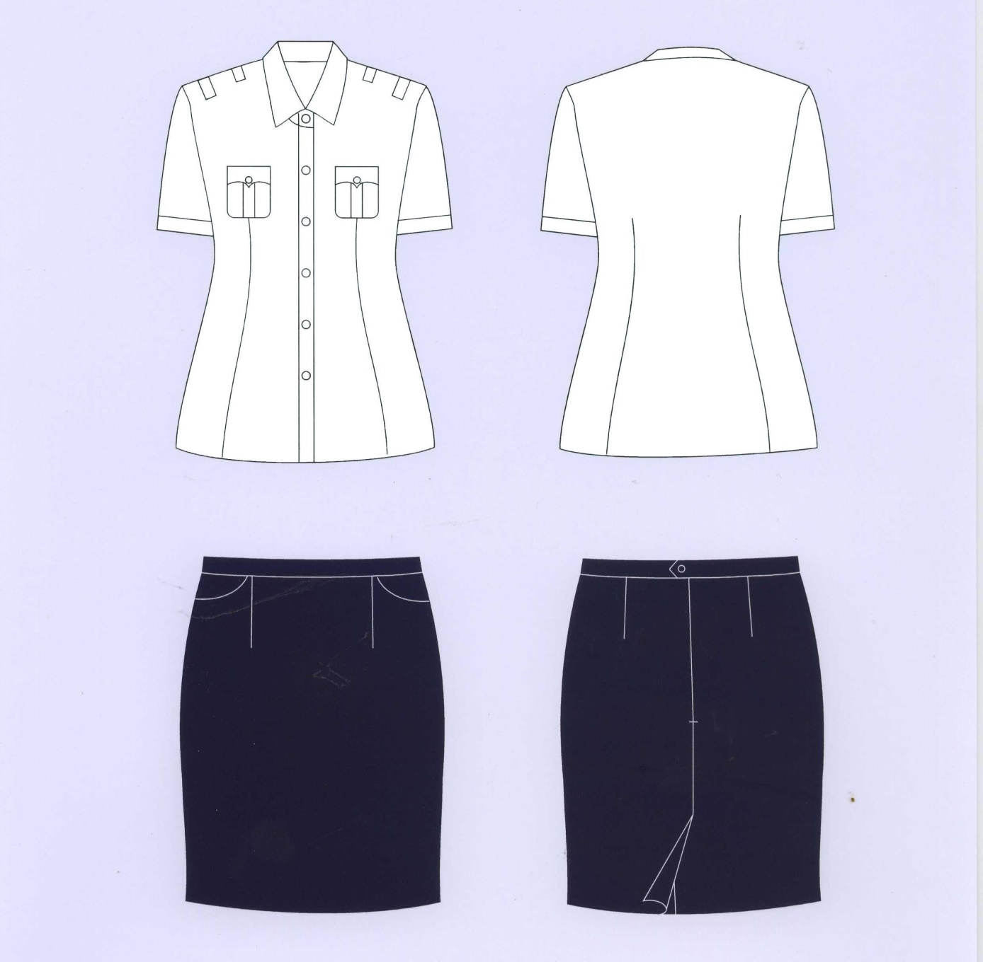

CÀ VẠT, THẮT LƯNG, GIÀY, TẤT CHÂN

